生成モデルの考え方
・識別モデル
画像などを分類するモデルのこと
・生成モデル
画像など新しいデータを生成するモデルのこと
→新しいデータを作り出すタスクを生成タスクと呼ぶ

深層生成モデル
ディープラーニングを取り入れた生成モデル
→ディープラーニング以前から考え方は存在したが、
複雑なデータを生成することは難しかった
→変分オートエンコーダ（VAE）、
敵対的生成ネットワーク（GAN）が代表的なモデルになる

画像の生成は訓練データから画像が持っている潜在空間を学習し、ベクトルに格納
・潜在空間
画像の特徴量を分布させた空間のこと
変分オートエンコーダ（VAE）
オートエンコーダを活用した深層生成モデル
→統計分布に変換するのが特徴（平均と分散で表現）
→入力データをエンコードが乱数などを使って潜在変数に変換、
潜在変数をもとに新しいデータを生成する
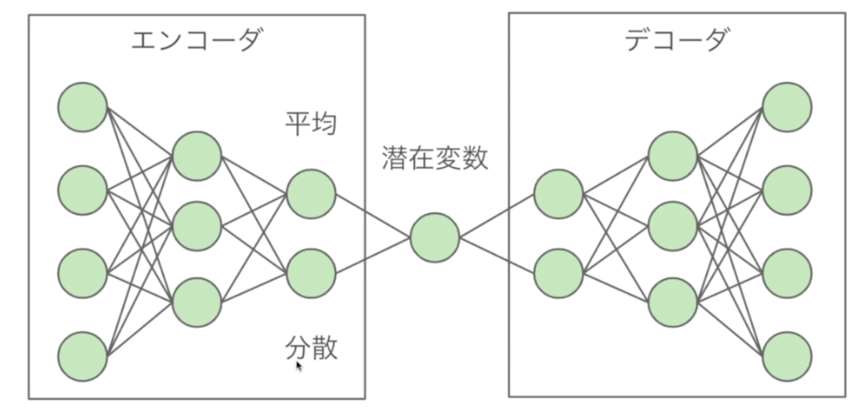

敵対的生成ネットワーク（GAN）
ジェネレータとディスクリミネ－タで構成される生成モデル
・ジェネレータ ：ランダムなベクトルを入力し、画像データを生成する
・ディスクリミネータ：画像の真偽を予測
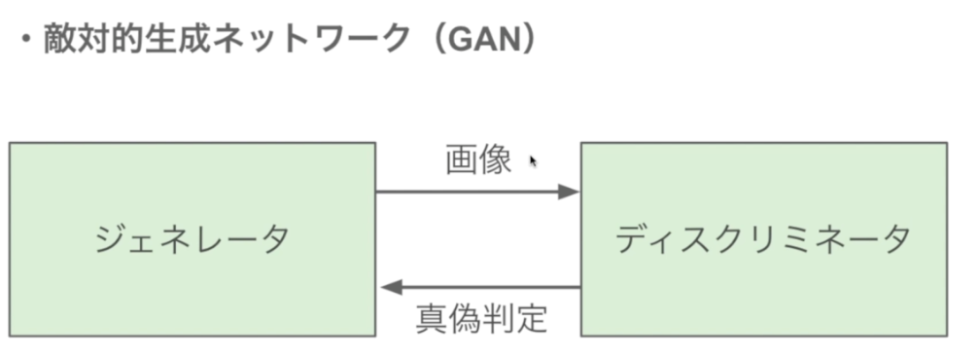
ジェネレータとディスクリミネ－タで競い合わせて、より精度の高い画像を生成する

・DCGAN 畳み込みニューラルネットワークを利用したモデル
・Pix2Pix
ベクトルではなく、画像データを入力して条件にもとづいて別の画像に変換する
→元の画像、変換した画像、実際の画像（正解とする画像）から真偽を判定する（多く画像が必要になる）
・Cycle GAN
元の画像を変換し、画像を再変換する
→変換した画像の真偽を判定する
元の画像と再変換した画像が一致するように学習
→画像のペアが必要のない方法

